Eventos Dom
Aula 10

Alguns eventos que podem ser disparados com o mouse
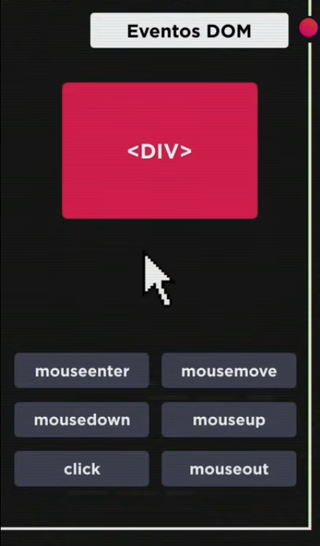

Para tratar um evento é necessário uma função que é um conjunto de códigos que só será executada quando o evento ocorrer,

Ex: O bloco, que são as linhas de código, só será executado se estiver dentro de uma função, e essa função pode ser anônima no Js, mas para realizar uma ação com ela é necessário dar um nome para ela, e geralmente o nome delas é a ação que ela realizará
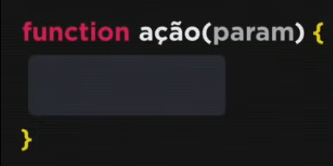

Parte cinza é o bloco

Exemplo ex006

